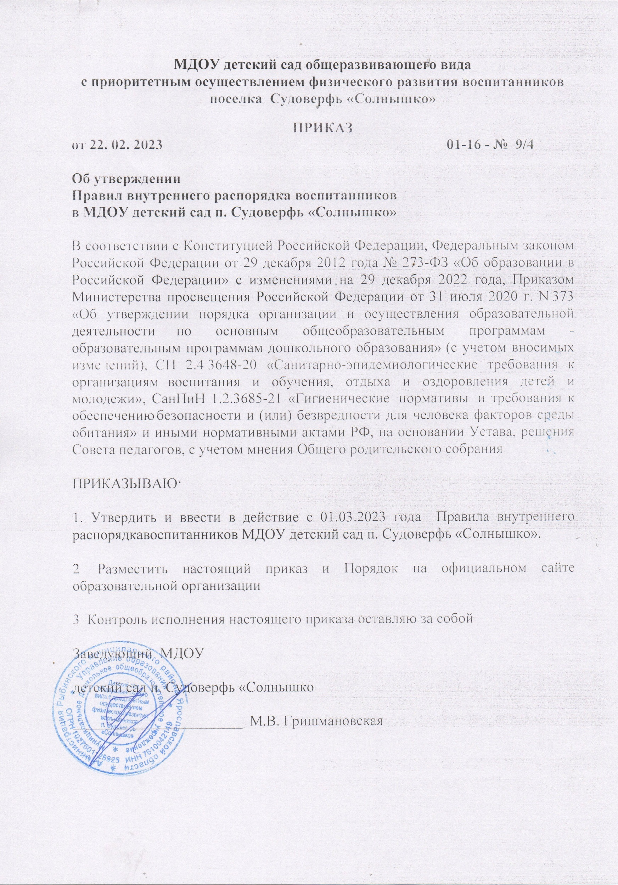
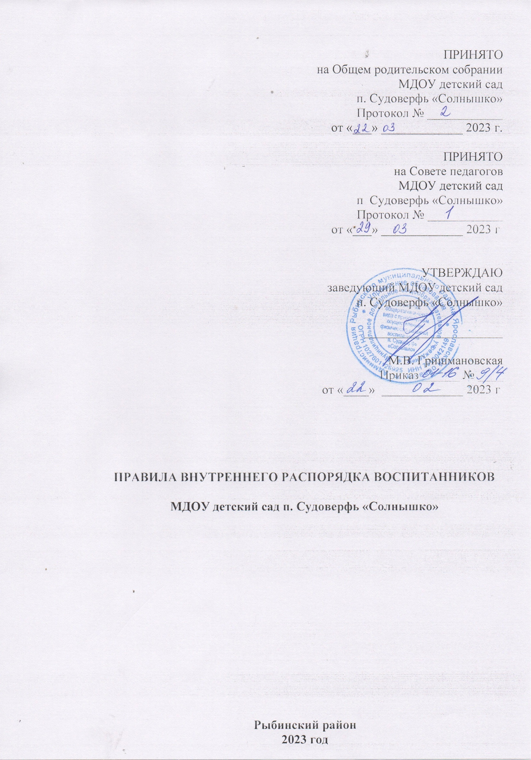
- ОБЩИЕ ПОЛОЖЕНИЯ
  - Правила внутреннего распорядка воспитанников МДОУ детского сада п. Судоверфь «Солнышко» (далее – ДОУ) определяют внутренний распорядок воспитанников в ДОУ, режим образовательной деятельности, требования по сбережению и укреплению здоровья воспитанников, обеспечению их безопасности.
  - Правила внутреннего распорядка воспитанников (далее - Правила) разработаны в соответствии с:
- Федеральным законом № 273-ФЗ от 29.12.2012 года «Об образовании в Российской Федерации» с изменениями на 29 декабря 2022 года,
- Приказом Министерства просвещения Российской Федерации от 31 июля 2020 г. N 373 «Об утверждении порядка организации и осуществления образовательной деятельности по основным общеобразовательным программам - образовательным программам дошкольного образования» (с учетом вносимых изменений),
- СП 2.4.3648-20 «Санитарно-эпидемиологические требования к организациям воспитания и обучения, отдыха и оздоровления детей и молодежи»,
- СанПиН 1.2.3685-21 «Гигиенические нормативы и требования к обеспечению безопасности и (или) безвредности для человека факторов среды обитания»,
- Уставом.
  - Данные Правила разработаны с целью обеспечения комфортного и безопасного пребывания детей в ДОУ, а также успешной реализации целей и задач организованной образовательной деятельности, определенных в Уставе ДОУ.
  - Соблюдение данных правил в ДОУ обеспечивает эффективное взаимодействие участников образовательных отношений, а также комфортное пребывание несовершеннолетних воспитанников в детском саду.
  - Взаимоотношения между ДОУ и родителями (законными представителями) несовершеннолетних воспитанников возникают с момента зачисления ребенка в ДОУ и прекращаются с момента отчисления ребенка, регулируются договором, включающим в себя взаимные права, обязанности и ответственность сторон.
  - Администрация ДОУ обязана ознакомить с данными Правилами родителей (законных представителей) воспитанников непосредственно при приеме в ДОУ. Данные правила размещаются на информационных стендах и официальном сайте ДОУ, в каждой групповой ячейке для ознакомления.
  - Правила являются локальным нормативным актом ДОУ и обязательны для исполнения всеми участниками образовательных отношений.

- РЕЖИМ РАБОТЫ ДОУ (РАСПОРЯДОК ПРЕБЫВАНИЯ ВОСПИТАННИКОВ)
И ОБРАЗОВАТЕЛЬНОЙ ДЕЯТЕЛЬНОСТИ
  - Режим работы ДОУ и длительность пребывания в нем воспитанников определяется Уставом ДОУ:
- 5-ти дневная рабочая неделя;
- выходные дни – суббота, воскресение, праздничные дни;
- максимальная длительность пребывания детей в ДОУ – 12часов, 24 часа в группе круглосуточного пребывания;
- ежедневный график работы ДОО: с 6:30 часов до 18:30 часов.
  - Основу режима ДОУ составляет установленный распорядок сна и бодрствования, приемов пищи, гигиенических и оздоровительных процедур, непосредственно образовательной деятельности, прогулок и самостоятельной деятельности воспитанников. Режим скорректирован с учетом работы ДОО, контингента воспитанников и их индивидуальных особенностей, климата и времени года в соответствии с СП 2.4.3648- 20.
Режим обязателен для соблюдения всеми участниками образовательных отношений.
  - В соответствии с календарным учебным графиком, утвержденным заведующим

ежегодно, на начало учебного года:
- продолжительность учебного года – с начала сентября по конец мая;
- летний оздоровительный период – с начала июня по конец августа.
  - В период карантинов в группе устанавливается карантинный режим, в ходе которого осуществляются карантинные мероприятия.
  - Образовательный процесс в ДОУ определяется образовательной программой дошкольного образования (для группы общеразвивающей направленности). Требования к структуре, объему, условиям реализации и результатам освоения образовательной программы дошкольного образования определяются федеральным государственным образовательным стандартом дошкольного образования, федеральной образовательной программой дошкольного образования и федеральной адаптированной образовательной программой дошкольного образования.
  - Содержание Программы обеспечивает развитие личности, мотивации и способностей детей в различных видах деятельности с учетом их возрастных, индивидуальных психологических и физиологических особенностей и охватывает следующие структурные единицы, представляющие определенные направления развития и образования детей:
- социально-коммуникативное развитие;
- познавательное развитие;
- речевое развитие;
- художественно-эстетическое развитие;
- физическое развитие.
  - Образовательная деятельность по образовательным программам дошкольного образования в ДОУ осуществляется в группе общеразвивающей направленности на русском языке.
  - В группу могут включаться как воспитанники одного возраста, так и воспитанники разных возрастов (разновозрастная группа).
  - Количество детей в группе ДОУ, определяется исходя из расчета площади групповой (игровой) комнаты.
  - Согласно действующих СанПиН 1.2.3685-21 «Гигиенические нормативы и требования к обеспечению безопасности и (или) безвредности для человека факторов среды обитания» начало занятий (организованной образовательной деятельности) - не ранее 8:00 ч., окончание занятий - не позднее 17:00 ч.
  - Продолжительность организованной образовательной деятельности:
    - для воспитанников от 1,5 до 3-х лет составляет не более 10 минут; •
для воспитанников от 3 до 4-х лет — не более 15 минут;
    - для воспитанников от 4-х до 5-ти лет — не более 20 минут;
    - для воспитанников от 5 до 6-ти лет — не более 25 минут;
    - для воспитанников от 6-ти до 7-ми лет — не более 30 минут. Продолжительность дневной суммарной образовательной нагрузки:
    - для воспитанников от 1,5 до 3-х лет составляет не более 20 минут;
    - для воспитанников от 3 до 4-х лет — не более 30 минут;
    - для воспитанников от 4-х до 5-ти лет — не более 40 минут;
    - для воспитанников от 5 до 6-ти лет — не более 50 минут или 75 минут при организации 1 занятия после дневного сна;
    - для воспитанников от 6-ти до 7-ми лет — не более 90 минут.
Продолжительность перерывов между занятиями во всех возрастных группах составляет не менее 10 минут. Перерыв во время занятий для гимнастики во всех возрастных группах — не менее 2 минут.
  - Продолжительность использования электронных средств обучения (ЭСО):
- интерактивная доска: 5-7 лет на занятии - не более 7 минут, суммарно в день – не более 20 минут;

Занятия с использованием ЭСО в возрастных группах до 5 лет не проводятся.
При использовании ЭСО во время занятий и перерывов должна проводиться гимнастика для глаз. В середине времени, отведенного на образовательную деятельность, проводится физкультминутка.
  - В летний период времени с 01 июня по 31 августа (при теплых благоприятных погодных условиях) вся жизнедеятельность и образовательная деятельность детей переносится на свежий воздух, данный период считается оздоровительным.
  - Двигательный режим, физические упражнения и закаливающие мероприятия осуществляются с учетом здоровья, возраста детей и времени года.
Утренняя зарядка детей до 7 лет - не менее 10 минут, старше 7 лет – не менее 15
минут.
  - Для детей в возрасте от 1,5 года до 3-х лет дневной сон в ДОО организуется
однократно продолжительностью не менее 3-х часов, для детей в возрасте старше от 4-7 лет однократно - 2,5 часа.
  - Прогулка организуется 2 раза в день: в первую половину дня – до обеда и во вторую половину дня – после дневного сна или перед уходом детей домой. Продолжительность ежедневных прогулок составляет не менее 3 часов.
Продолжительность прогулки определяется ДОУ в зависимости от климатических условий. При температуре воздуха ниже минус 15°С и скорости ветра более 7 м/с продолжительность прогулки для детей до 7 лет сокращают.
  - В группе определен режим дня. Данная информация размещена на информационных стендах в групповых ячейках. При первом посещении группы необходимо ознакомиться с данной информаций и придерживаться распорядка дня организации детской жизни в ДОО, что обеспечит охрану и укрепление физического и психологического здоровья детей, качество предоставление образовательных услуг.
  - Прием детей в ДОО осуществляется с 7:30 до 8:30. О невозможности прихода ребенка по болезни или другой уважительной причине, родители (законные представители) должны сообщить воспитателю или администрации ДОУ до 08.30 часов.
Накануне прихода ребенка в ДОУ после отсутствия, необходимо предупредить воспитателя о выходе ребенка в ДОУ накануне или до 8:00 текущего дня.
Если родители (законные представители) по уважительным причинам не могут привести ребенка в ДОУ в установленное время, до 8:00 они обязаны сообщить об этом воспитателю, работающему на группе. После прихода в ДОУ, родителям (законным представителям) необходимо раздеть ребенка и завести в группу, не отвлекая воспитателя и детей.
  - Воспитатели проводят беседы и консультации для родителей (законных представителей) о воспитаннике утром до 8:00 и вечером после 18:00. В другое время воспитатель находится с детьми, и отвлекать его от образовательной деятельности категорически запрещается.
  - Родители (законные представители) должны забрать ребенка до 18:30 ч. В случае неожиданной задержки родитель (законный представитель) должен связаться с воспитателем группы детского сада до 17:30 ч. и договориться о способах решения данной ситуации. Если родители (законные представители) не предупредили воспитателя и не забрали ребенка из ДОУ до 18:30 ч., воспитатель имеет право передать ребёнка в дежурный отдел полиции, о чем информирует администрацию ДОУ.
  - В случае предстоящего длительного отсутствия ребенка в ДОУ по каким-либо обстоятельствам, родителям (законным представителям) необходимо написать заявление на имя заведующего ДОО с указанием периода отсутствия ребенка и причины.
  - Категорически запрещен приход ребенка в ДОУ и его уход без сопровождения родителя (законного представителя).
  - На основании ст. 72.1 ТК РФ администрация ДОУ имеет право перемещать воспитателей и помощников воспитателей на другое рабочее место без изменения трудовой функции.

  - В ДОУ не допускается создание и деятельность организационных структур политических партий, общественно-политических и религиозных движений и организаций.
  - Информация о деятельности ДОУ представлена на информационном стенде ДОУ, групповых ячеек, на официальном сайте ДОУ в социальных сетях.
- ОРГАНИЗАЦИЯ ПИТАНИЯ И ПИТЬЕВОГО РЕЖИМА В ДОУ
  - ДОУ обеспечивает гарантированное сбалансированное питание воспитанников в соответствии с их возрастом и временем пребывания в ДОУ по нормам, утвержденным санитарными нормами и правилами.
  - Организация питания воспитанников возлагается на ДОУ и осуществляется его штатным персоналом.
  - Пищевые продукты, поступающие в ДОУ, имеют документы, подтверждающие их происхождение, качество и безопасность.
  - Питание в ДОУ осуществляется посредством реализации основного (организационного) десятидневного меню, включающего горячее питание, а также индивидуальное меню для детей, нуждающихся в лечебном и диетическом питании. Исключение горячего питания из меню, а также замена его буфетной продукцией, не допускается.
  - Основное меню или индивидуальное меню для детей, имеющих заболевания, разрабатывается в соответствии с рекомендуемой формой (приложение 8 к СанПиНу 2.3/2.4.3590-20) и вводится в действие приказом заведующего ДОУ.
  - Масса порций для детей строго соответствует возрасту ребёнка.
  - Количество приемов пищи воспитанника зависит от его времени нахождения в ДОУ: 12 часов - 4 раза (завтрак, второй завтрак, обед, уплотненный полдник).
  - Воспитанники ДОУ получают питание согласно установленному и утвержденному заведующим режиму питания.
  - На основании утвержденного основного меню составляется ежедневное меню- требование и утверждается заведующим ДОУ.
  - Все кулинарные блюда готовятся по технологической или технико- технологической карте, либо технологическими инструкциями.
  - Контроль за качеством питания (разнообразием), витаминизацией блюд, закладкой продуктов питания, кулинарной обработкой, выходом блюд, вкусовыми качествами пищи, санитарным состоянием пищеблока, правильностью хранения, соблюдением сроков реализации продуктов возлагается на ответственное лицо и членов бракеражной комиссии ДОУ.
  - Для обеспечения преемственности питания родителей (законных представителей) информируют об ассортименте питания ребенка, вывешивая меню на раздаче, в приемных групповых, с указанием наименования приема пищи, наименования блюд, массы порции, калорийность порции и размещают рекомендации по организации здорового питания детей. Информирование родителей об организации питания в ДОУ осуществляется, в том числе через официальный сайт учреждения в сети Интернет.
  - Организация питания детей в группах осуществляется под руководством воспитателя и заключается:
  - в создании безопасных условий при подготовке и во время приема пищи;
  - в формировании культурно-гигиенических навыков во время приема пищи детьми.
  - Питьевой режим воспитанников обеспечивается кипяченной водой. При организации питьевого режима соблюдаются правила и нормативы, установленные СанПиН 2.3/2.4.3590-20.
Свободный доступ к питьевой воде обеспечивается в течении всего времени пребывания детей в ДОУ.
  - Контроль за организацией питания в ДОУ осуществляют заведующий, медицинские работники, бракеражная комиссия, члены управляющего совета по согласованию с администрацией ДОУ и в соответствии с полномочиями, закрепленными в Уставе ДОУ.
- ОХРАНА ЗДОРОВЬЯ ВОСПИТАННИКОВ
  - Родители (законные представители) обязаны приводить ребенка в ДОУ здоровым и информировать воспитателей о каких-либо изменениях, произошедших в его состоянии здоровья дома.
  - Ежедневный утренний прием детей проводится воспитателями и (или) медицинским работником, которые должны опрашивать родителей о состоянии здоровья детей, а также проводить бесконтактную термометрию.
Заболевшие дети, а также дети с подозрением на наличие инфекционного заболевания к посещению не допускаются.
  - Дети с признаками инфекционных заболеваний (респираторными, кишечными, повышенной температурой тела) должны быть незамедлительно изолированы с момента выявления указанных признаков до прибытия родителей (законных представителей) или самостоятельной самоизоляции в домашних условиях.
По экстренным показаниям для устранения угрозы жизни без согласия родителей (законных представителей), допускается медицинское вмешательство (вызов бригады скорой (неотложной) медицинской помощи). Медицинский работник информирует родителей (законных представителей) ребенка об оказанной медицинской помощи (Приказ Министерства здравоохранения РФ от 5 ноября 2013 г. № 822н «Об утверждении Порядка оказания медицинской помощи несовершеннолетним, в том числе в период обучения и воспитания в образовательных организациях», пункт 1 часть 9 статья 20 Федерального закона «Об основах охраны здоровья граждан в Российской Федерации» №323-ФЗ от 21.11.2011 г. с изменениями).
После перенесенного заболевания дети, а также отсутствия более 5 календарных дней (за исключением выходных, праздничных и каникулярных дней) допускаются к посещению детского сада при наличии медицинского заключения (медицинской справки), с указанием диагноза, длительности заболевания, сведений об отсутствии контакта с инфекционными больными.
Посещение ДОУ детьми, перенесшими заболевание, и (или) в случае, если ребенок был в контакте с больным COVID-19 и другими инфекционными заболеваниями, допускается при наличии медицинского заключения врача об отсутствии медицинских противопоказаний для пребывания в детском саду.
  - Приём лекарств в ДОУ запрещён. В случае необходимости лечения или долечивания ребёнка, все процедуры проводятся в домашних условиях. Приносить лекарственные препараты в ДОУ также запрещено.
  - Профилактические прививки ребёнку проводятся в соответствии национальным календарем профилактических прививок.
  - Если у воспитанника есть аллергия или другие особенности здоровья и развития, то его родители (законные представители) должны поставить в известность воспитателя, медицинского работника и предоставить соответствующее медицинское заключение.
  - Категорически запрещено приносить в ДОУ продукты питания для угощения воспитанников.
  - В целях сбережения и укрепления здоровья воспитанников проводятся:
- контроль за санитарным состоянием и содержанием собственной территории и всех объектов ДОУ, за соблюдением правил личной гигиены лицами, находящимися в них;
- организация профилактических и противоэпидемических мероприятий и контроль за их проведением;
- работа по организации и проведению мероприятий по дезинфекции, дезинсекции и дератизации, акарицидной обработки территории (при необходимости), контроль за их проведением;
- осмотры детей с целью выявления инфекционных заболеваний (в том числе на педикулез) при поступлении в ДОУ, а также в случаях, установленных законодательством в сфере охраны здоровья;
- организация профилактических осмотров воспитанников и проведение профилактических прививок;
- распределение детей в соответствии с заключением о принадлежности несовершеннолетнего к медицинской группе для занятий физической культурой;
- документирование и контроль за организацией процесса физического воспитания и проведением мероприятий по физической культуре в зависимости от пола, возраста и состояния здоровья; за состоянием и содержанием мест занятий физической культурой; за пищеблоком и питанием детей;
- назначение мероприятий по закаливанию, которые организуются с согласия родителей (законных представителей) и проводятся с учетом состояния здоровья детей;
- работа по формированию здорового образа жизни, и реализация технологий сбережения здоровья;
- контроль за соблюдением правил личной гигиены.
  - В целях предотвращения возникновения и распространения инфекционных и неинфекционных заболеваний, пищевых отравлений среди воспитанников в ДОУ проводятся:
- ежедневная влажная уборка помещений с применением моющих и дезинфицирующих средств, разрешенных к использованию в ДОУ. Влажная уборка в спальнях проводится после дневного сна, в спортивных залах и групповых помещениях не реже 2 раз в день;
- обработка дверных ручек, поручней, выключателей с использованием дезинфицирующих средств;
- ежедневное обеззараживание санитарно-технического оборудования;
- ежедневная обработка спортивного инвентаря и матов в спортивном зале с использованием мыльно-содового раствора, проветривание после каждого занятия спортивного, музыкального залов в течение не менее 10 минут;
- мытьё игрушек ежедневно в конце дня, а в группах для детей младенческого и раннего возраста - 2 раза в день;
- мытьё горшков после каждого использования при помощи щеток и моющих средств, чистка ванн, раковин, унитазов дважды в день или по мере загрязнения с использованием моющих и дезинфицирующих средств;
- генеральная уборка помещений с применением моющих и дезинфицирующих средств не реже одного раза в неделю;
- смена постельного белья и полотенец по мере загрязнения, но не реже 1-го раза в 7
дней;
- проветривание постельных принадлежностей непосредственно в спальнях во время
каждой генеральной уборки, а также на специально отведенных для этого площадках хозяйственной зоны, химическая чистка или дезинфекционная обработка один раз в год;
- обеспечение групповой изоляции с проведением всех занятий в помещениях групповой ячейки и (или) на открытом воздухе отдельно от других групповых ячеек;
- мероприятия по предотвращению появления в помещениях насекомых, грызунов и следов их жизнедеятельности;
- ежегодно, в весенний период, в песочницах, ямах для прыжков, на игровых площадках, организовывается проведение полной смены песка, который должен соответствовать гигиеническим нормативам;
- не допускается использование для очистки территории от снега химических реагентов;
- контроль и своевременное удаление плодоносящих ядовитыми плодами деревьев и кустарников на территории ДОУ;
- проветривание в групповых помещениях минимум два раза в день по 30 минут максимум с формированием сквозняка, но в отсутствии детей, и заканчивается за полчаса до прихода воспитанников. При проветривании допускается кратковременное снижение температуры воздуха в помещении, но не более чем на 2°С;
- помещения постоянного пребывания детей для дезинфекции воздушной среды оборудуются приборами по обеззараживанию воздуха.
  - Родители (законные представители) обязаны приводить ребенка в опрятном виде, чистой одежде и обуви.
  - Требования к одежде и обуви детей в ДОУ:
- одежда воспитанников должна быть максимально удобной, изготовленной из натуральных материалов, чистой, легкой, красивой, яркой, вызывать у ребенка радость. Не иметь посторонних запахов (духи, табак);
- одежда воспитанников подбирается ежедневно в зависимости от погодных условий, температуры воздуха и с учетом двигательной активности;
- одежда должна соответствовать возрасту, полу ребенка, его особенностям роста, развития и функциональным возможностям. Не стеснять движений, не мешать свободному дыханию, кровообращению, пищеварению, раздражать и травмировать кожные покровы. Недопустимы толстые рубцы, тугие пояса, высокие тесные воротники;
- воспитанникам запрещается ношение одежды, обуви, и аксессуаров с травмирующей фурнитурой;
- воспитанники должны иметь следующие виды одежды: повседневную, парадную. Парадная одежда используется воспитанниками в дни проведения праздников, повседневная - для помещения и улицы;
- воспитанники должны иметь комплекты сухой одежды для смены, личную расческу, гигиенические салфетки (носовой платок). Все вещи могут быть промаркированы;
- обувь воспитанников должна подходить по размеру, обязательно наличие супинатора, стопа плотно зафиксирована ремешками. Воспитанники должны иметь сменную обувь;
- головные уборы является одним из обязательных элементов одежды. Они должны быть легкими, не нарушающими кровообращение. В летний период на прогулке необходима легкая шапочка или панама, которая будет защищать ребенка от солнца.
  - Для занятий физической культурой родителям (законным представителям) необходимо обеспечить ребенка спортивной формой в помещении: шорты, футболка, носочки или гольфы, спортивная обувь на нескользящей подошве; для занятий на воздухе: спортивные штаны, футболка, спортивная кофта с длинными рукавами, спортивная обувь, головной убор.
  - В групповые помещения (спальня, игровая, туалетные помещения, буфетная) и помещения, в которых осуществляется образовательная деятельность с детьми, запрещается входить в верхней одежде и головных уборах.
  - При передвижении по помещениям ДОУ необходимо пользоваться сменной обувью или прочными бахилами.
  - В период подъема заболеваемости гриппом и ОРВИ, COVID-19 и инфекционными заболеваниями посещающие ДОУ (на входе) подлежат термометрии с занесением ее результатов в журнал. Лица с признаками инфекционных заболеваний в ДОУ не допускаются.
- ОБЕСПЕЧЕНИЕ БЕЗОПАСНОСТИ ВОСПИТАННИКОВ В ДОУ
  - Родители (законные представители) детей должны сообщать воспитателям групп об изменении номера телефона, фактического адреса проживания и места работы.
  - Для обеспечения безопасности ребенок переходит под ответственность воспитателя только в момент передачи его из рук в руки родители (законные представители) и таким же образом возвращается под ответственность родителей (законных представителей) обратно.
  - В случае опасности, грозящей ребенку со стороны забирающего взрослого (нетрезвое состояние, проявление агрессии и т. д.), воспитатель имеет право не отдать ребенка. Немедленно сообщить в полицию по тел. 102. Ребенка необходимо определить к ближайшим родственникам.
  - Если родители (законные представители) не могут лично забрать ребенка, то на основании личного заявления от родителей (законных представителей), в котором прописаны доверенные лица, с указанием их паспортных данных и контактных телефонов, воспитатель передает ребенка под ответственность доверенным лицам.
  - Воспитатель не имеет право:
- отдавать ребенка несовершеннолетним (до 18 лет) братьям, сестрам, иным родственникам;
- незнакомым людям, на которых не предоставлены личные заявления родителей (законных представителей).
5.6. Для обеспечения безопасности детей запрещается давать ребенку в ДОУ жевательную резинку, конфеты, чипсы, сухарики, какие-либо напитки в упаковке.
  - Во избежание несчастных случаев родителям (законным представителям) необходимо проверять содержимое карманов в одежде детей на наличие опасных предметов. Категорически запрещается приносить в ДОУ острые режущие, колющие, стреляющие (дротики, пистолеты, ружья, кинжалы, лук со стрелами и другие), стеклянные предметы и игрушки, игрушки сомнительного производителя, а также мелкие предметы, таблетки и другие лекарственные средства. Нельзя надевать детям украшения (крупные серьги, длинные цепочки, кольца), которые в процессе игры могут травмировать ребенка.
  - Не рекомендуется надевать несовершеннолетнему воспитаннику золотые и серебряные украшения, давать с собой дорогостоящие игрушки, мобильные телефоны. ДОУ за потерю и порчу ответственности не несёт.
  - Безопасность детей в ДОУ обеспечивается следующим комплексом систем:
- автоматическая пожарная сигнализация с выходом на пульт пожарной охраны;
- кнопка экстренного вызова Росгвардии, и обеспечения вызова экстренных оперативных служб по единому номеру «112»;
- наружное и внутреннее видеонаблюдение, домофон;
- территория организации ограждением металлическими секциями, высота ограждения 2,10м.
  - В дневное время пропуск в ДОУ осуществляется ответственным за пропускной режим.
  - Посторонним лицам запрещено находиться в помещениях и на территории ДОУ без разрешения администрации.
  - Запрещается въезд на территорию ДОУ на личном автотранспорте или такси, оставлять автотранспорт вблизи забора на длительное время.
  - При парковке личного автотранспорта необходимо оставлять свободным подъезд к воротам для въезда и выезда служебного транспорта на территорию ДОУ.
  - В случае пожара, аварии и других стихийных бедствий работники ДОУ в первую очередь принимают меры по спасению детей в соответствии с утвержденным приказом об эвакуации воспитанников ДОУ.
  - При возникновении пожара воспитанники незамедлительно эвакуируются из помещения (согласно плану эвакуации) в безопасное место.
  - Пожарными правилами запрещается оставлять велосипеды, самокаты, коляски, санки и др. предметы под лестницами, в холлах, у запасных выходов, в тамбурах, на путях эвакуации, на территории учреждения.
  - В случае угрозы или возникновения очага опасного воздействия техногенного характера, угрозы или приведения в исполнение террористического акта следует руководствоваться соответствующими инструкциями и планом эвакуации.
  - По окончании действия факторов аварийной ситуации воспитатель проверяет по списку наличие вверенных ему детей. При обнаружении отсутствующих принимает незамедлительно оперативные меры.
  - При получении ребенком травмы ему оказывается первая помощь, устраняется воздействие повреждающих факторов, угрожающих жизни и здоровью, вызывается медицинская сестра, при необходимости ребенок транспортируется в фельдшерский пункт и, вызывается скорая помощь, информация сообщается заведующему ДОУ (при его отсутствии – иному должностному лицу), а также родителям (законным представителям). При получении ребенком травмы в ДОУ во время проведения воспитательно - образовательного процесса, специально созданная комиссия в течении трех дней проводит служебное расследование с заполнением акта о несчастном случае с воспитанником (форма Н-2).
  - В здании ДОУ и на его территории всем участниками образовательных отношений запрещается: мусорить, курить и пользоваться открытым огнем, распивать спиртные напитки, использовать в речи ненормативную лексику, кричать, непристойно вести себя, портить оборудование и инвентарь, а также запрещается организация и проведение любых торговых операций частными или иными лицами без соответствующей документацией.
- ПРАВА ВОСПИТАННИКОВ
6.1. ДОУ реализует право детей на образование, гарантированное государством.
6.2. Дети, посещающие ДОУ, имеют право:
- на предоставление условий для обучения, разностороннее развитие с учетом возрастных и индивидуальных особенностей их психофизического развития и состояния здоровья, индивидуальных возможностей, особых образовательных потребностей, обеспечивающих коррекцию нарушений развития и социальную адаптацию воспитанников, в том числе воспитанников с ограниченными возможностями здоровья;
- на уважение человеческого достоинства, защиту от всех форм физического и психического насилия, от оскорбления личности, охрану жизни и здоровья;
- на пользование, в установленном локальными актами порядке, оздоровительной инфраструктурой, объектами культуры и объектами спорта, необходимыми учебными пособиями, средствами обучения и воспитания, информационными ресурсами;
- на своевременное прохождение комплексного психолого-медико-педагогического обследования в целях выявления и ранней диагностики в развитии и (или) состояний декомпенсации;
- на получение психолого-педагогической, логопедической, медицинской и социальной помощи в соответствии с образовательными потребностями, возрастными и индивидуальными особенностями, состоянием соматического и нервно- психического здоровья детей;
- в случае необходимости и с согласия родителей (законных представителей) воспитанников, и на основании рекомендаций территориальной психолого-медико- педагогической комиссии на обучение по адаптированной образовательной программе дошкольного образования;
- на развитие творческих способностей и интересов, включая участие в конкурсах, выставках, смотрах, физкультурно-спортивных мероприятиях, в том числе в официальных спортивных соревнованиях и других массовых мероприятиях;
- на поощрение за успехи в образовательной, творческой, спортивной деятельности;
- на получение платных образовательных услуг (при их наличии).
- ПООЩРЕНИЕ И ДИСЦИПЛИНАРНОЕ ВОЗДЕЙСТВИЕ
  - Меры дисциплинарного взыскания к воспитанникам ДОО не применяются.
  - Применение физического и (или) психического насилия по отношению к детям ДОО не допускается.
  - Дисциплина в ДОУ поддерживается на основе уважения человеческого достоинства всех участников образовательных отношений.
  - Поощрение воспитанников ДОУ за успехи в образовательной, спортивной, творческой деятельности проводится по итогам конкурсов, соревнований и других мероприятий в виде вручения грамот, дипломов, сертификатов, благодарственных писем, подарков.
- ЗАЩИТА НЕСОВЕРШЕННОЛЕТНИХ ВОСПИТАННИКОВ
  - Спорные и конфликтные ситуации нужно разрешать только в отсутствии детей.
  - В целях защиты прав воспитанников ДОУ их родители (законные представители)самостоятельно или через своих представителей вправе:
- направить заведующему ДОУ, в органы управления образования обращение о нарушении и (или) ущемлении прав, свобод и социальных гарантий несовершеннолетних воспитанников;
- использовать не запрещенные законодательством Российской Федерации иные способы защиты своих прав и законных интересов.
  - В целях материальной поддержки воспитания и обучения детей, посещающих ДОО, родителям (законным представителям) предоставляется компенсация.
Размер платы, взимаемой с родителей (законных представителей), за присмотр и уход за детьми (далее - родительская плата) в образовательных организациях устанавливается постановлением администрации Рыбинского муниципального района.
В размер родительской платы не допускается включение расходов на реализацию образовательной программы дошкольного образования.

В ДОУ Рыбинского МР за присмотр и уход за детьми-инвалидами, детьми- сиротами и детьми, оставшимися без попечения родителей, а также за детьми с туберкулезной интоксикацией, обучающимися в муниципальных образовательных организациях, реализующих образовательную программу дошкольного образования, родительская плата не взимается.
Для отдельных категорий родителей (законных представителей): малообеспеченных семей; многодетных семей; родителей-инвалидов; родителей, работающих в образовательных организациях, реализующих основную общеобразовательную программу дошкольного образования определить размер родительской платы - 70% от установленной родительской платы.
Льгота родителям по родительской плате предоставляется при наличии соответствующих документов, подтверждающих право на льготу.
  - В случае прекращения деятельности ДОУ, аннулирования соответствующей лицензии, учредитель обеспечивает перевод несовершеннолетних воспитанников с согласия их родителей (законных представителей) в другие дошкольные образовательные организации, осуществляющие образовательную деятельность по образовательным программам дошкольного образования. Порядок и условия осуществления такого перевода устанавливаются учредителем ДОУ.
  - Несовершеннолетним воспитанникам, испытывающим трудности в освоении Программы, социальной адаптации и развитии оказывается педагогическая и психологическая помощь на основании заявления или согласия в письменной форме их родителей (законных представителей).
  - Проведение комплексного психолого-педагогического обследования несовершеннолетних воспитанников для своевременного выявления особенностей в физическом и (или) психическом развитии и (или) отклонений в поведении детей осуществляется психолого-педагогическим консилиумом ДОУ.

- СОТРУДНИЧЕСТВО С РОДИТЕЛЯМИ
  - Работники ДОУ должны сотрудничать с родителями (законными представителями) несовершеннолетних воспитанников.
  - Родитель (законный представитель) должен получать поддержку администрации, педагогических работников по всех вопросам, касающимся воспитания ребенка.
  - Каждый родитель (законный представитель) имеет право:
    - Знакомиться с Уставом ДОУ, с лицензией на осуществление образовательной деятельности, с образовательными программами и другими документами, регламентирующими организацию и осуществление образовательной деятельности, права и обязанности воспитанника и родителя (законного представителя); содержанием образования, используемыми методами обучения и воспитания, образовательными технологиями.
    - Защищать права и законные интересы воспитанника.
    - Получать от ДОУ информацию по вопросам организации и обеспечения надлежащего исполнения услуг на сайте ДОУ; о поведении, эмоциональном состоянии воспитанника во время его пребывания в ДОУ, его развитии и способностях, отношении к образовательной деятельности; о всех видах планируемых обследований (психологических, психолого-педагогических), давать согласие на проведение таких обследований или участие в таких обследованиях, отказаться от их проведения или участие в них, получать информацию о результатах проведенных обследований.
    - Принимать участие в деятельности коллегиальных органов управления, предусмотренных Уставом ДОУ.
    - Присутствовать при обследовании детей психолого-педагогической

комиссией, обсуждении результатов обследования и рекомендаций, полученных по результатам обследования, высказывать свое мнение относительно предлагаемых условий для организации обучения и воспитания детей.
    - Принимать участие в организации и проведении совместных мероприятий с детьми в ДОУ (утренники, развлечения, физкультурные праздники, досуги, дни здоровья и др.) с соблюдением требований пожарной, антитеррористической безопасности, санитарно- эпидемиологического режима.
    - Своевременно информировать руководителя ДОУ о проблемах, возникающих в процессе организации воспитательно-образовательной деятельности, оздоровительной и другой деятельности в целях их своевременного устранения.
    - Требовать выполнения ДОУ Устава, настоящих правил и условий договора, заключенного между ДОУ и родителями (законными представителями) детей.
  - Родители (законные представители) обязаны:
    - Соблюдать требования учредительных документов ДОУ, правил внутреннего распорядка и иных локальных нормативных актов, общепринятых норм поведения, в том числе,
    - Проявлять уважение к педагогическим работникам, административно- хозяйственному, учебно-вспомогательному, обслуживающему персоналу ДОУ и другим воспитанникам, не посягать на их честь и достоинство.
    - При поступлении воспитанника в ДОО своевременно предоставлять ДОУ все необходимые документы, предусмотренные Уставом ДОУ.
    - Незамедлительно сообщать об изменении контактного телефона и места жительства.
    - Обеспечить посещение воспитанником ДОУ согласно правилам внутреннего распорядка.
    - Бережно относиться к имуществу ДОУ.
    - Вносить родительскую плату за присмотр и уход за воспитанником в срок не позднее 10 числа текущего месяца.
  - Если у родителя (законного представителя) возникли вопросы по организации образовательной деятельности, пребыванию ребенка в группе, следует:
обсудить их с воспитателями группы;
если это не помогло решению проблемы, необходимо обратиться к заведующему, старшему воспитателю ДОУ.

- ЗАКЛЮЧИТЕЛЬНЫЕ ПОЛОЖЕНИЯ

  - Настоящее Положение является локальным нормативным актом ДОУ, принимаются на Совете педагогов, согласовываются с Управляющим советом и утверждаются приказом заведующего ДОУ.
  - Все изменения и дополнения, вносимые в данное Положение, оформляются в письменной форме в соответствии действующим законодательством Российской Федерации.
  - Настоящее Положение принимаются на неопределенный срок. Изменения и дополнения к ним принимаются в порядке, предусмотренном п.10.1. настоящего Положения.
  - После принятия Положения (или изменений и дополнений отдельных пунктов и разделов) в новой редакции предыдущая редакция автоматически утрачивает силу.

